HELLLO!!!!
Naslednje dve uri pri angleščini se učimo o vremenu.
V zvezek zapiši THE WEATHER naslov.
Potem nariši in napiši:
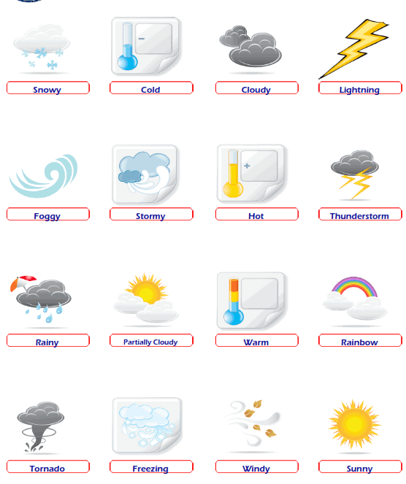
Poslušajte pesem: https://www.youtube.com/watch?v=rD6FRDd9Hew
Poiščite naloge: https://www.liveworksheets.com/il73421fz .
SEE YOU SOON! Your teacher Tatjana

